新 书 推 荐
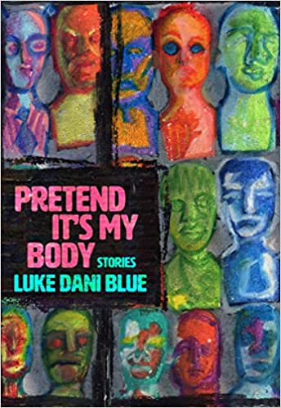
中文书名：《假装这是我的身体：一部故事集》
英文书名：PRETEND IT'S MY BODY: Stories
作 者：Luke Dani Blue
出 版 社：The Feminist Press
代理公司：Defiore/ANA/Lauren Li
页 数：256页
出版时间：2022年9月
代理地区：中国大陆、台湾
审读资料：电子稿
类 型：文学/短篇集

内容简介：

在TA的处女作中，卢克·达尼·布鲁（Luke Dani Blue）问道：真实的自我是否存在？如果有，该如何找到它？

本书诞生于卡门·玛丽亚·马查多（Carmen Maria Machado）、凯利·林克（Kelly Link）和丹尼尔·拉弗利（Daniel Lavery）的风格，以及作者的性别经历中。这些故事模糊了幻想和现实之间的界限，也模糊了我们想要的生活和实际拥有的生活之间的界限，从我们面临的种种烦恼中挖掘出新的意义。从一个龙卷风幸存者到一个只能读懂犹豫不决的心灵的跨性别青少年通灵者；从一个将自己留存意识而放弃身体的计划告诉家人的女人，到骗子、逃避者和迷途知返的人，布鲁始终坚持塑造这些角色真实的自我。《假装这是我的身体》（Pretend It’s My Body）超现实、黑色幽默、且始终是温柔的。这部作品集由种种的追寻集结而成----追寻一个属于自己的故事、一丝确定性、以及他人的认可。

作者简介：


卢克·达尼·布鲁（Luke Dani Blue）的故事被发表在《科罗拉多评论》（Colorado Review）、《螃蟹果园评论》（Crab Orchard Review）上，并被列入“2016年美国最佳短篇小说”（Best American Short Stories 2016）的年度最杰出故事榜单。TA拥有旧金山州立大学的艺术硕士学位，目前居住在加拿大阿尔伯塔省。

媒体评价：

“《假装这是我的身体》是一部精彩的作品集，它是优秀而沉稳的领跑者，它有趣、令人震惊、使人迷惘、却又振奋人心，就像在狂欢节上尝试使用信用卡一样。它从容不迫，但中心明确；每个故事都很独特，但又很亲切，既不怕丑也不怕可爱。我非常喜欢它。”
----丹尼尔·拉弗利（Daniel Lavery），The Merry Spinster 和Texts From Jane Eyre的作者

“卢克·布鲁在这些关于过渡时期的迷人而尖锐的故事中打破了所有的预期。这些人物在性别之间、站台之间徘徊，停滞在在10分钟后的未来，并挣扎着前进。在《假装是我的身体》中，一切皆有可能，然而，事实证明，具身性的生活对个人欲望的压力具有令人抓狂的阻力。”
----珍妮特·菲奇（Janet Fitch）, 《白色夹竹桃》（White Oleander）， Paint it Black, 和Chimes of a Lost Cathedral的作者

谢谢您的阅读！
请将反馈信息发至：李文浩（Lauren Li）
安德鲁·纳伯格联合国际有限公司北京代表处
北京市海淀区中关村大街甲59号中国人民大学文化大厦1705室
邮编：100872
电话：010-82449901
传真：010-82504200
Email：Lauren@nurnberg.com.cn
网址：http://www.nurnberg.com.cn
微博：http://weibo.com/nurnberg
豆瓣小站：http://site.douban.com/110577/
新浪微博：安德鲁纳伯格公司的微博_微博 (weibo.com)
微信订阅号：ANABJ2002


